介面
裝
訂區

裝
訂區

裝
訂區

裝
訂區
實驗一
人機介面

班級：光機電研一 電控組
學號：107327009
姓名：鄧翔冠
日期：2018/08/29

1.封面可自行設計，但上面文字一定要出現在封面
(包含課程名稱、實驗名稱、系級、學號、姓名、日期)
2.裝訂區域在左方，要訂一根在左上角或是訂成像書
本一樣都可以
3.印報告不需要把裝訂區印出來

介面工作日誌
實驗一 介面 2018年 08月 28日
組  別 |  | 姓  名 | 鄧翔冠 |  | 學  號 | 107327009
實驗起始時間 |  | 2018/08/28 14:00 |  |  | 費  時 | 8 hr
實驗結束時間 |  | 2018/08/28 22:00 |  |  | 費  時 | 8 hr
所  遭  遇  問  題 | 接收資料會導致ASA_HMI_Data_Agent閃退。
解  決  方  法 | 格式中將空白建去除即可正常運作。  "ui16x1,f32x20,f32x20,f32x1,f32x1,f32x1,f32x1,f32x1" 中間不可有空白
完及
成心
項得
目．
調  查 | □是否有看課程講解影片  是否實用？有何建議？ |  |  | 是否有看實驗教學影片  是否實用？有何建議？
介面工作日誌
實驗一 介面 2018年 08月 29日
組  別 |  | 姓  名 | 鄧翔冠 |  | 學  號 | 107327009
實驗起始時間 |  | 2018/08/29 12:30 |  |  | 費  時 | 4 hr
實驗結束時間 |  | 2018/08/29 16:30 |  |  | 費  時 | 4 hr
所  遭  遇  問  題 | Matlab收發資料無法成功。
解  決  方  法 | 原因在於matlab預測是雙精度的float，而ASA版是單精度的float32，將matlab更改為單精度後即成功收發。
完及  成心  項得  目． | 本次實驗學習到如何撰寫人機介面，以及人機介面的重要性，藉由機器和人的互動，可以讓系統操作起來更加便利。
調  查 | □是否有看課程講解影片  是否實用？有何建議？ |  |  | 是否有看實驗教學影片  是否實用？有何建議？
- 流程圖
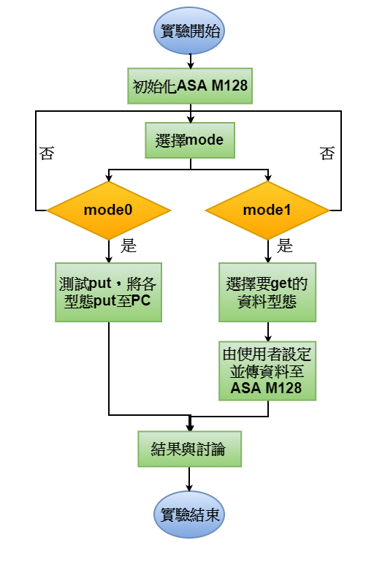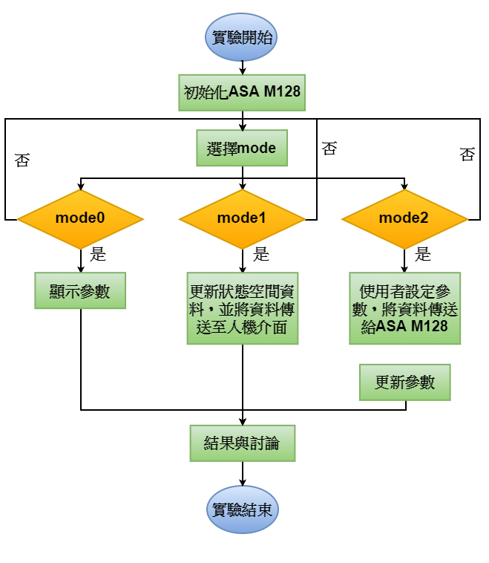
圖1.1.1 Simple HMI 圖1.1.2 Form HMI

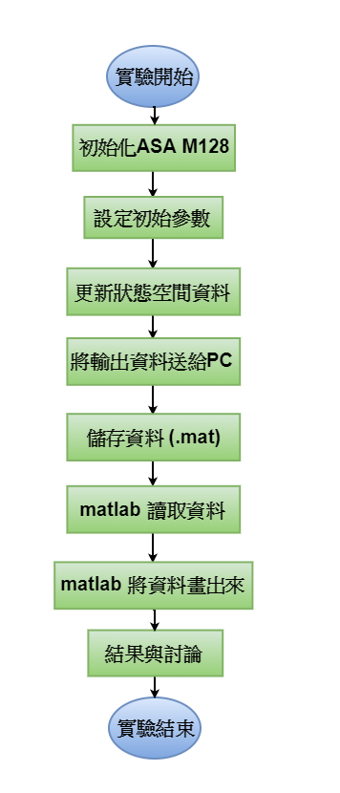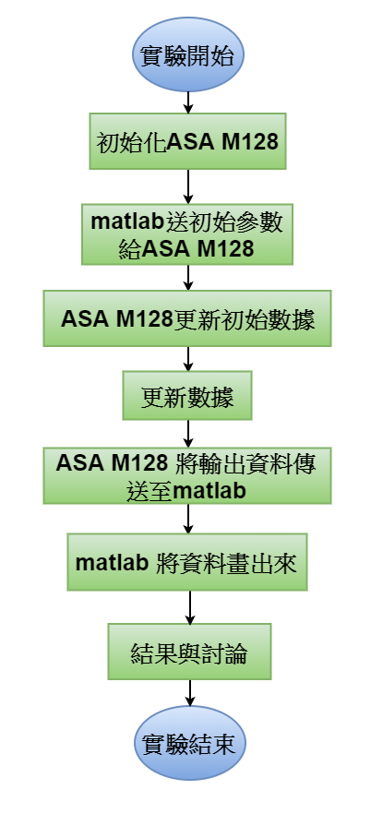
圖1.1.1 ASA M128 HMI模擬 圖1.1.2 matlab + ASA模擬
- 程式碼
https://github.com/ZXPAY/MVMC_Interface

- 實驗數據
1.電路圖
無

2.實驗照片，
Simple HMI get and put:
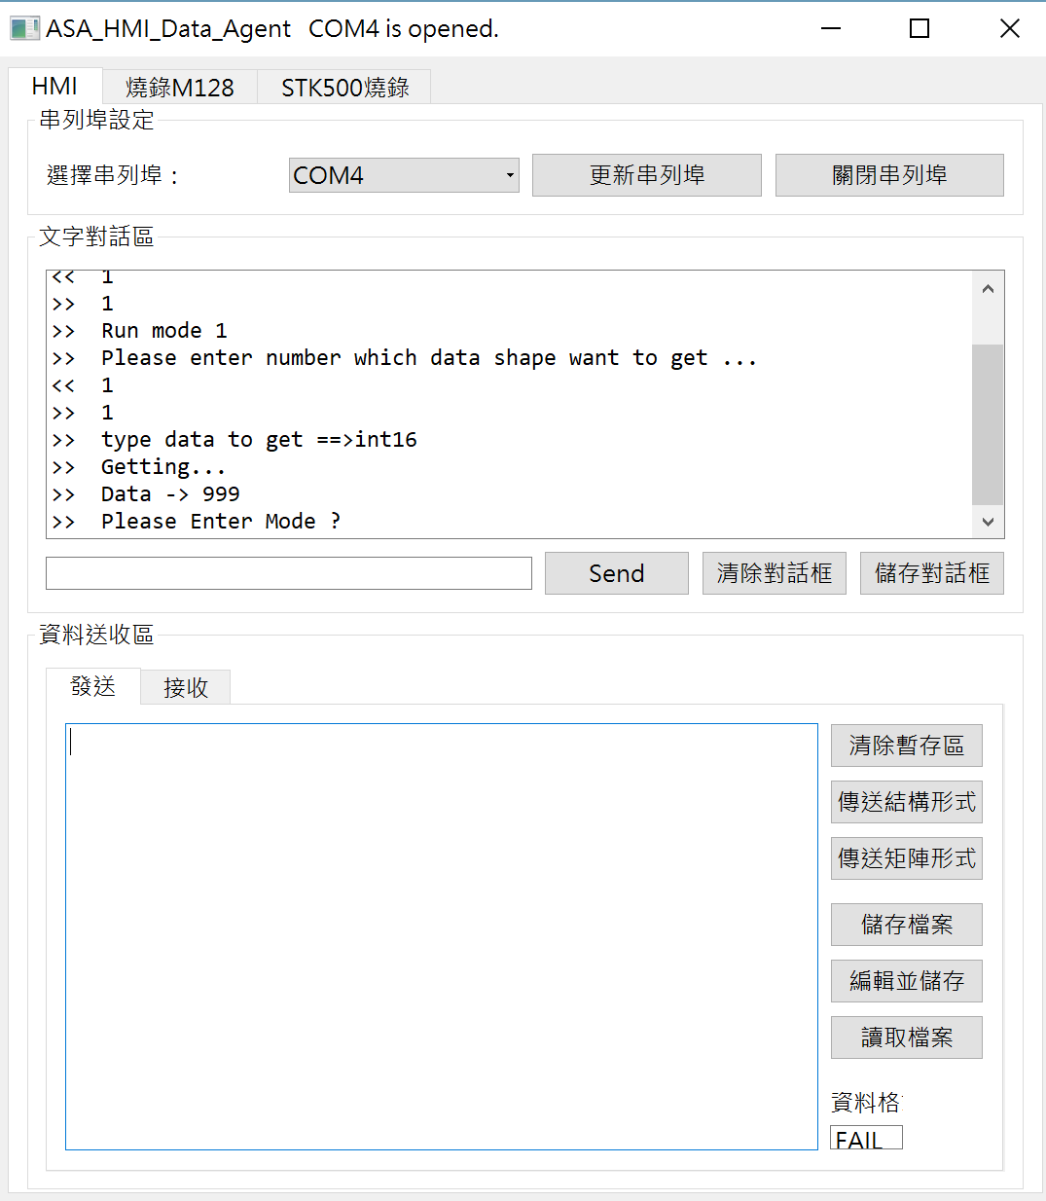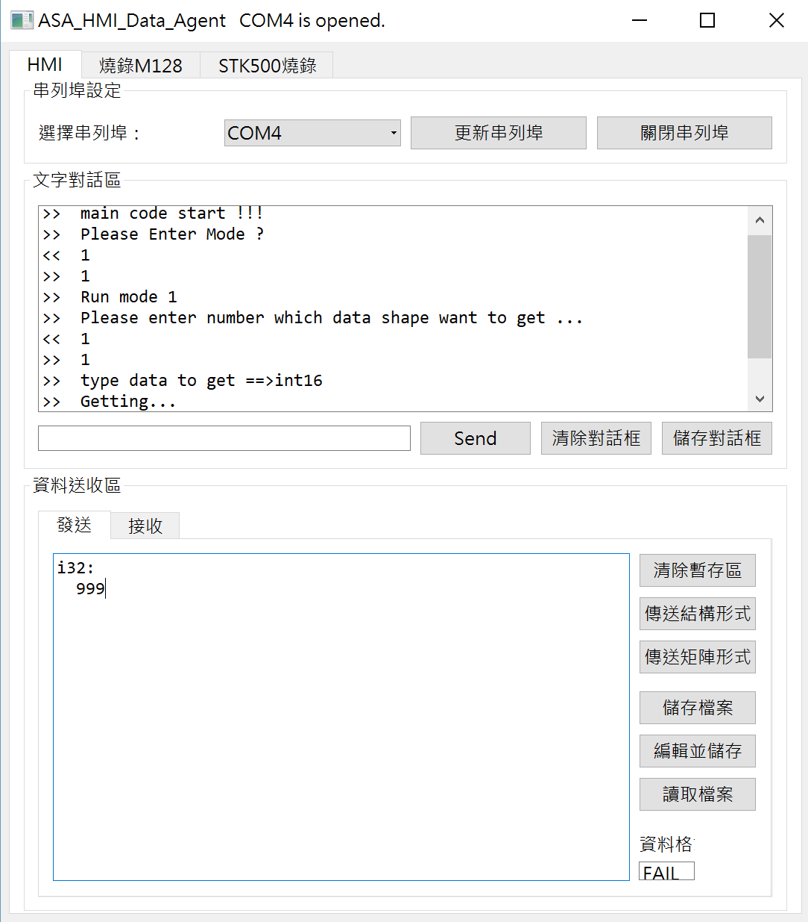
圖3.2.1 Simple get-1 圖3.2.2 Simple get-2

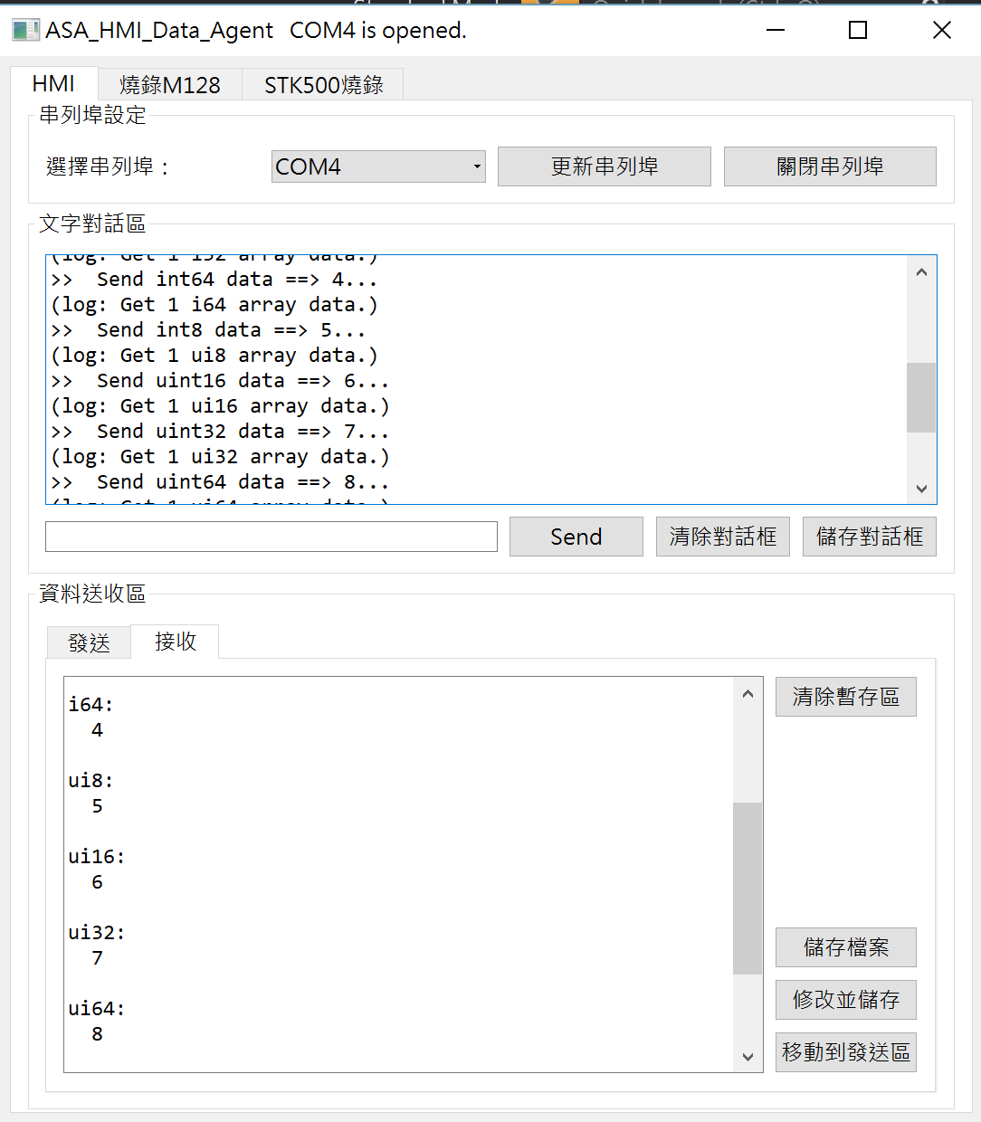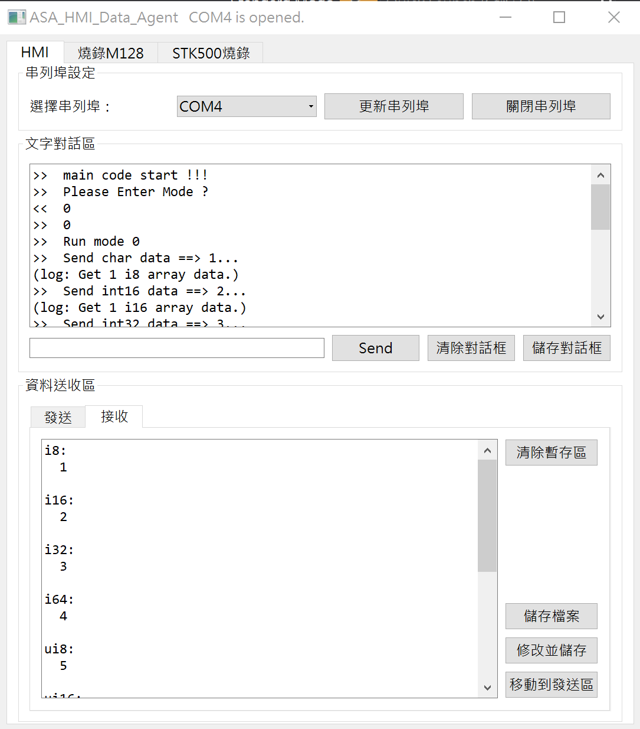
圖3.2.1 Simple put-1 圖3.2.2 Simple put-2

Form HMI get and put:
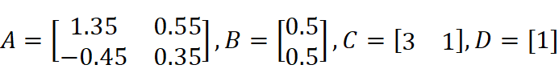
先以步階輸入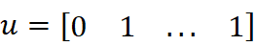，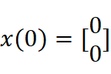模擬步階響應。
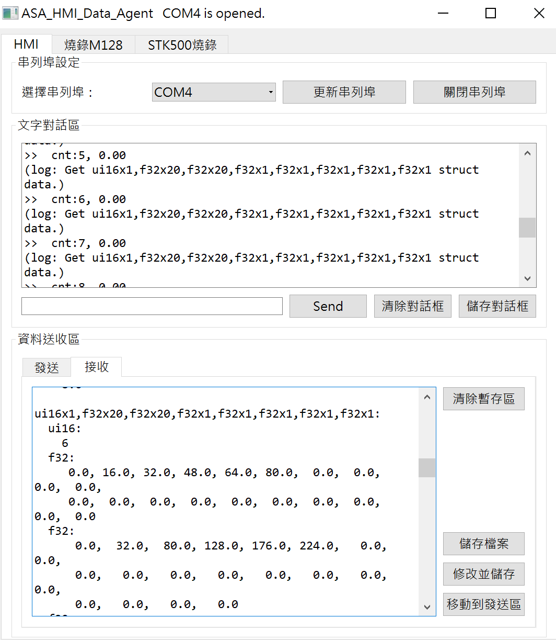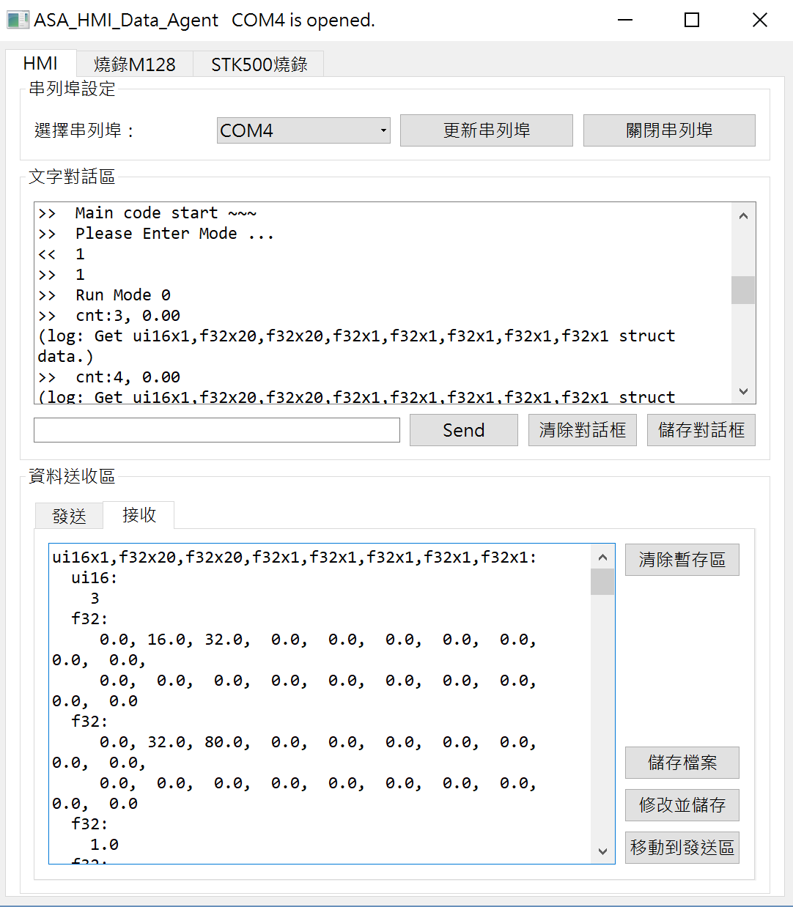
圖3.2.1 Form put-1 圖3.2.2 Form put-2

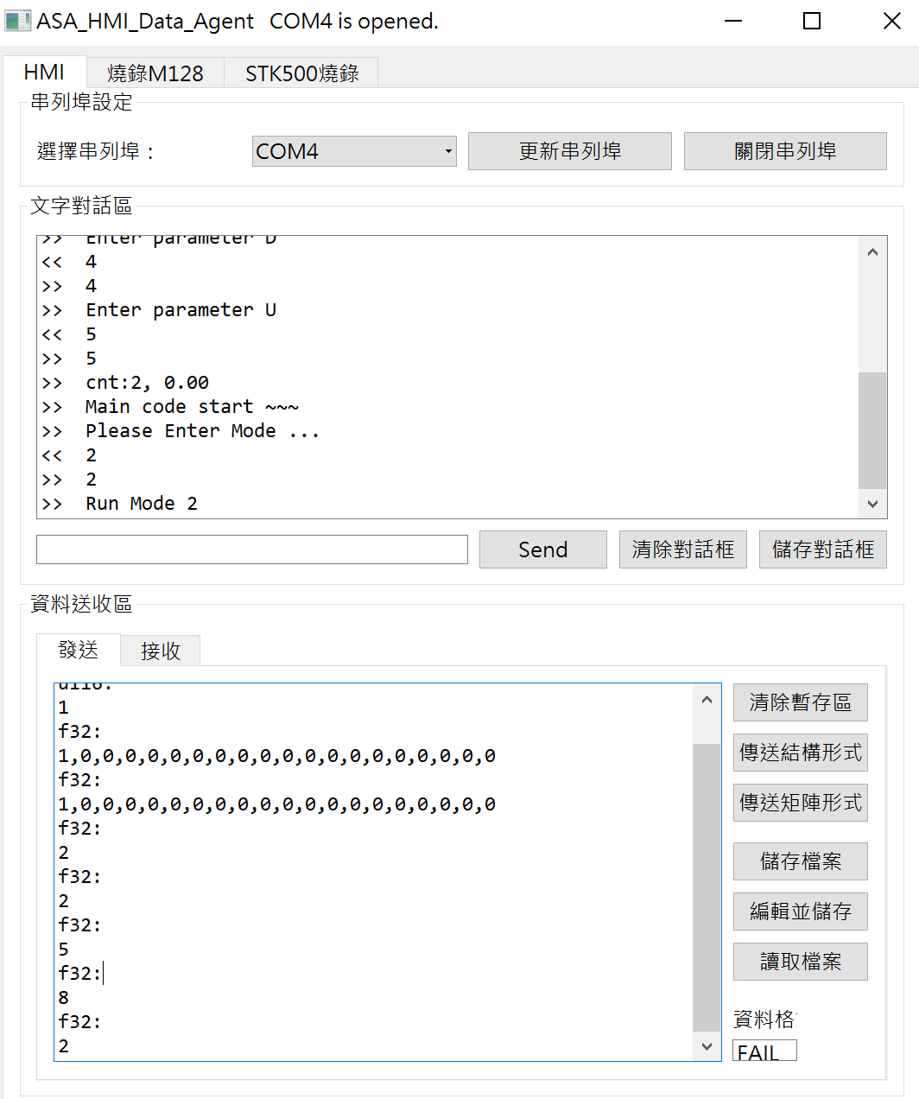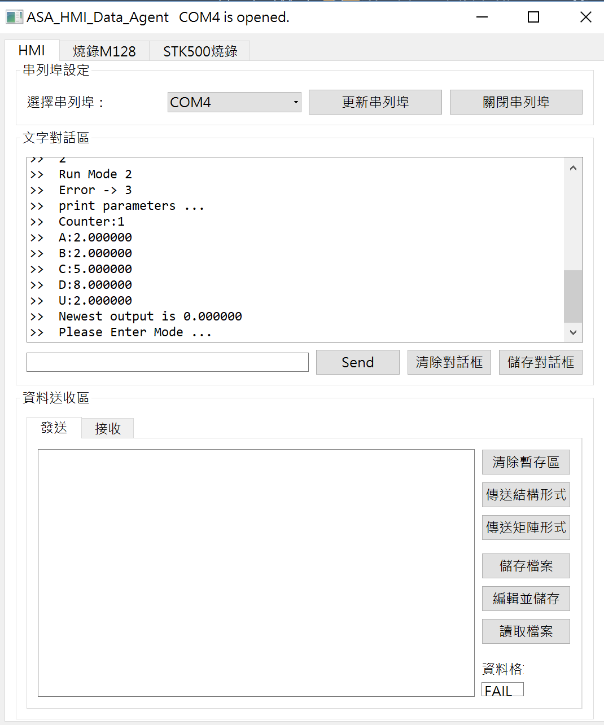
圖3.2.1 Form get-1 圖3.2.2 Form get-2

ASA M128 HMI get and put 模擬輸出入:
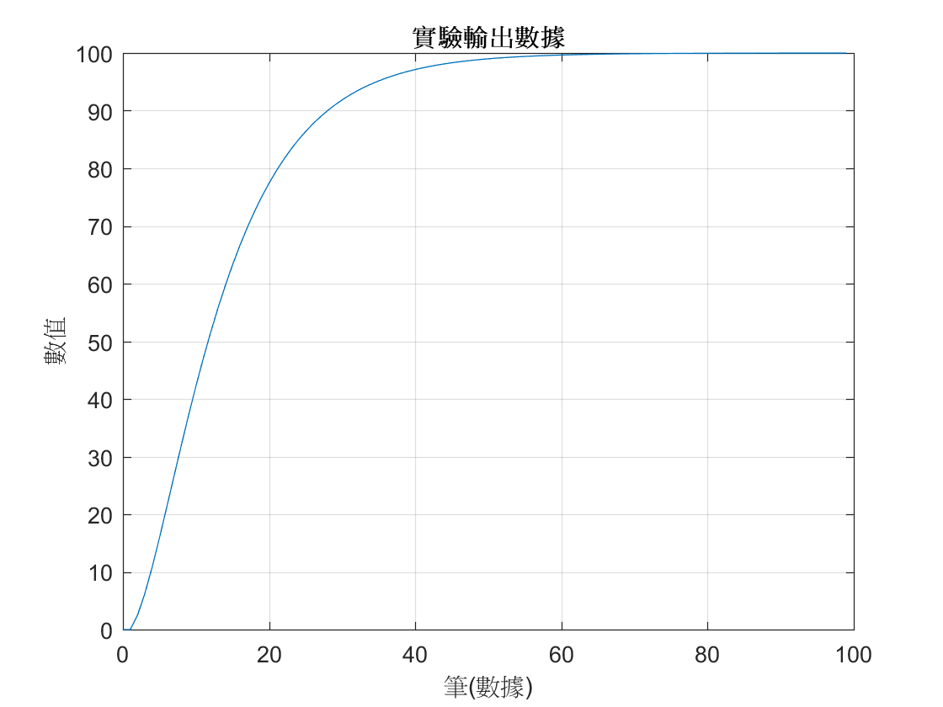
圖3.2.2 Form get-輸出響應圖

Matlab HMI get and put 模擬輸出入:
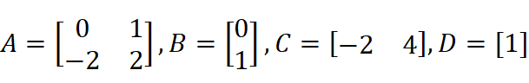
初始狀態設為模擬弦波響應。
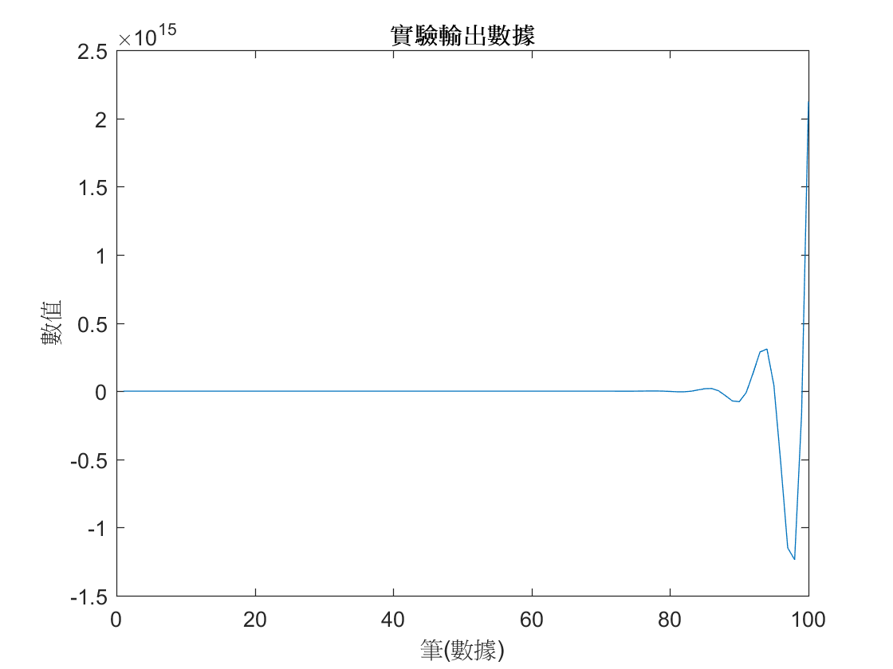
圖3.2.2 與matlab人機輸出響應圖
3.實驗數據

msg =

Waiting setting parameters from matlab ...

setParaEr =

0

setFormatString =

f32x4,f32x2,f32x2,f32x1

Bytes =

36

msg =

Error -> 3

msg =

A[0][0]=0.000000 ,A[0][1]=1.000000 ,A[1][0]=-2.000000 ,A[1][1]=2.000000 ,

msg =

B[0][0]=0.000000 ,B[1][0]=1.000000 ,

msg =

C[0][0]=-2.000000 ,C[0][1]=4.000000 ,

msg =

D[0][0]=1.000000 ,
- 實驗問題
無

- 實驗討論
無

